5 弹性碰撞和非弹性碰撞
分值：60分
[1、2、4~7题，每题4分]
考点一 弹性碰撞和非弹性碰撞
1.以下对碰撞的理解，说法正确的是( )
A.弹性碰撞一定是对心碰撞
B.非对心碰撞一定是非弹性碰撞
C.弹性碰撞也可能是非对心碰撞
D.弹性碰撞和对心碰撞中动量守恒，非弹性碰撞和非对心碰撞中动量不守恒
2.(2025·南京市汉开书院学校高二月考)现有甲、乙两滑块，质量分别为3m和m，以相同的速率v在光滑水平面上相向运动，发生了碰撞。已知碰撞后，甲滑块静止不动，那么这次碰撞是( )
A.弹性碰撞 B.非弹性碰撞
C.完全非弹性碰撞 D.条件不足，无法确定
3.(6分)(2025·淮安市高二期中)A、B两小球在光滑水平面上沿同一直线运动，B球在前速度v_{B}为3 m/s，A球在后速度v_{A}为6 m/s，m_{A}＝1 kg。经过一段时间，A、B发生正碰，碰撞时间极短，碰撞后A球速度v_{A}'为2 m/s，B球速度v_{B}'为5 m/s。
(1)(1分)求碰撞过程中A球受到的冲量大小；
(2)(2分)求B球的质量m_{B}；
(3)(3分)试验证A、B两球发生的碰撞为弹性碰撞。

考点二 弹性碰撞的实例分析
4.(2024·榆林市高二期末)2023年9月21日，“天宫课堂”第四课开讲，神舟十六号航天员景海鹏、朱杨柱、桂海潮在空间站内做了“验证动量守恒定律”的实验。假设实验所用较小钢球的质量为较大钢球质量的一半，较小钢球以大小为1 m/s的水平向左的速度与静止的较大钢球正碰，规定向左为正方向，碰后速度分别为v₁、v₂，两钢球的碰撞可视为弹性碰撞。则( )
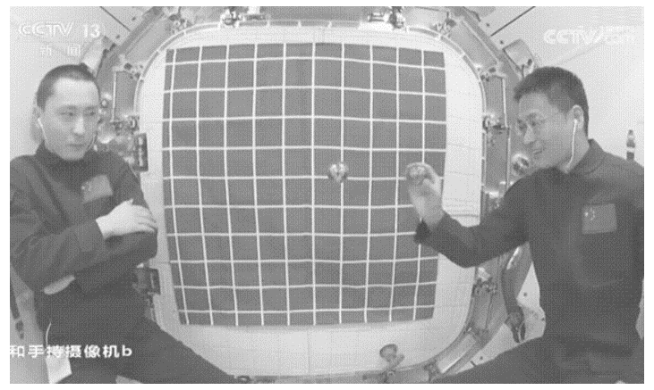
A.v₁＝v₂＝0.5 m/s
B.v₁＝0，v₂＝1 m/s
C.v₁＝1 m/s，v₂＝0
D.v₁＝－$\frac{1}{3}$ m/s，v₂＝$\frac{2}{3}$ m/s
5.如图所示，B、C、D、E、F 5个小球并排放置在光滑的水平面上，B、C、D、E 4个球质量相等，而F球质量小于B球质量，A球的质量等于F球质量，A球以速度v₀向B球运动，所发生的碰撞均为弹性正碰，则碰撞之后( )
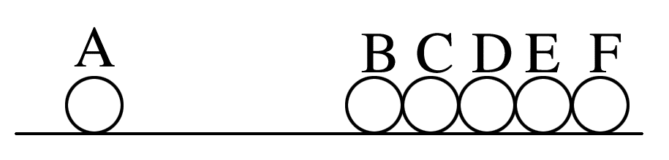
A.3个小球静止，3个小球运动
B.4个小球静止，2个小球运动
C.5个小球静止，1个小球运动
D.6个小球都运动
考点三 碰撞可能性的判断
6.(2025·杭州市高二期中)质量为m、速度为v的A球与质量为4m的静止的B球发生正碰，碰撞可能是弹性的，也可能是非弹性的，碰撞后B球的速度大小可能是( )
A.0.1v B.0.3v C.0.6v D.v
7.(2024·杭州市外国语学校高二期末)两个质量相等的小球在光滑水平面上沿同一直线同方向运动，A球的动量是7 kg·m/s，B球的动量是5 kg·m/s，A球追上B球时发生碰撞，则碰撞后A、B两球的动量可能值是( )
A.p_{A}＝6 kg·m/s，p_{B}＝6 kg·m/s
B.p_{A}＝3 kg·m/s，p_{B}＝9 kg·m/s
C.p_{A}＝－2 kg·m/s，p_{B}＝14 kg·m/s
D.p_{A}＝－5 kg·m/s，p_{B}＝15 kg·m/s
[8~10题，每题5分]
8.(多选)(2024·白银市高二月考)在光滑水平面上，质量为m的小球A正以速度v₀匀速运动。某时刻小球A与质量为3m的静止小球B发生正碰，两小球相碰后，A球的动能恰好变为原来的$\frac{1}{4}$，则下列结论正确的是( )
A.碰后B球的速度大小为$\frac{v_{0}}{6}$
B.碰后B球的速度大小为$\frac{v_{0}}{2}$
C.两小球碰撞过程系统机械能守恒
D.两小球碰撞过程系统机械能不守恒
9.(2025·大庆市高二期中)A、B两个物块在光滑的水平地面上发生正碰，碰撞时间极短，两物块运动的x－t图像如图所示，则下列判断正确的是( )
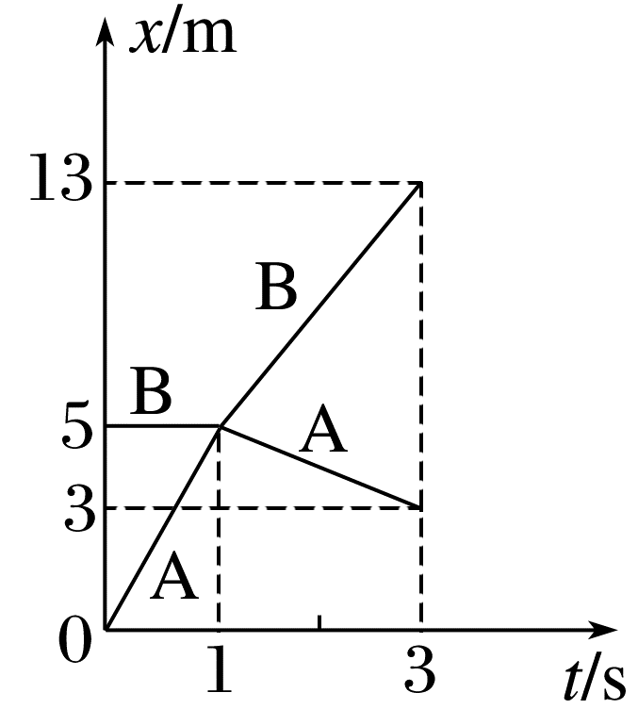
A.碰撞后A、B两个物块运动方向相同
B.A、B的质量之比m_{A}∶m_{B}＝1∶1
C.碰撞前、后A物块的速度大小之比为5∶3
D.此碰撞为弹性碰撞
10.(2022·湖南卷)1932年，查德威克用未知射线轰击氢核，发现这种射线是由质量与质子大致相等的中性粒子(即中子)组成。如图，中子以速度v₀分别碰撞静止的氢核和氮核，碰撞后氢核和氮核的速度分别为v₁和v₂。设碰撞为弹性正碰，不考虑相对论效应，下列说法正确的是( )
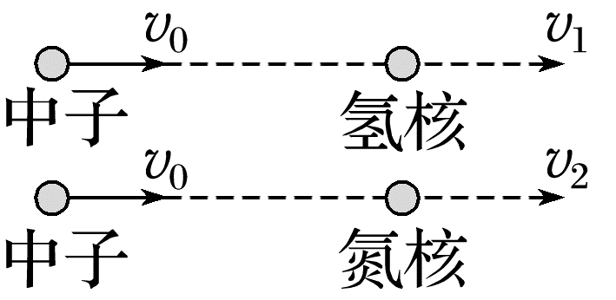
A.碰撞后氮核的动量比氢核的小
B.碰撞后氮核的动能比氢核的小
C.v₂大于v₁
D.v₂大于v₀
11.(9分)(2025·高密市第一中学高二月考)如图，质量为m₂＝3 kg的滑块静止于光滑的水平面上，一质量为m₁＝2 kg的小球以10 m/s的速率向右运动。
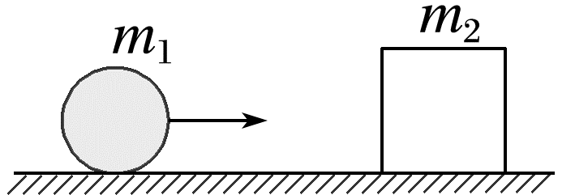
(1)(2分)若小球碰到滑块后又以1 m/s的速率被弹回，求滑块获得的速度；
(2)(3分)若小球碰到滑块两者黏在一起运动，求之后的共同速度；
(3)(4分)若小球与滑块的碰撞没有能量损失，求碰撞后小球、滑块的速度。

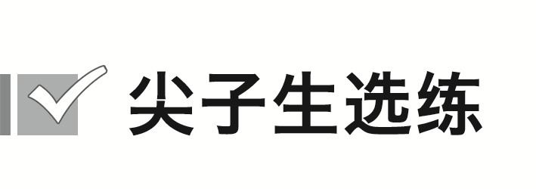[6分]
12.(2024·济宁市高二期末)台球在运动和撞击过程中，运动情况较为复杂。在不考虑球的转动和摩擦的情况下，可认为台球碰撞过程无机械能损失，相互作用力沿球心连线方向。如图所示，某次击球，球A撞击质量相等且静止的球B，使球B直接进入中袋。两球碰撞前瞬间，球A的速度方向与两球心的连线成60°角。下列说法正确的是( )
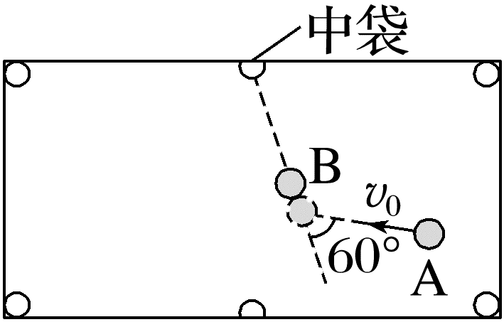
A.球A对球B的冲量大小大于球B对球A的冲量大小
B.球A的速度变化量与球B的速度变化量方向不在同一直线上
C.碰撞后，球A、B的速度方向可能不垂直
D.碰撞后，球A、B的速度大小之比为$\sqrt{3}$∶1

答案精析
1.C 2.A
3.(1)－4 N·s (2)2 kg (3)见解析
解析 (1)根据动量定理可得碰撞过程中A球受到的冲量为I_{A}＝m_{A}v_{A}'－m_{A}v_{A}＝－4 N·s
(2)碰撞过程，根据动量守恒定律可得m_{A}v_{A}＋m_{B}v_{B}＝m_{A}v_{A}'＋m_{B}v_{B}'
解得B球的质量为m_{B}＝2 kg
(3)碰撞前两球组成系统的动能为E_{k1}＝$\frac{1}{2}$m_{A}${v_{A}}^{2}＋\frac{1}{2}$m_{B}${v_{B}}^{2}$＝27 J
碰撞后两球组成系统的动能为E_{k2}＝$\frac{1}{2}$m_{A}v_{A}'²＋$\frac{1}{2}$m_{B}v_{B}'²＝27 J
则A、B两球发生的是弹性碰撞。
4.D [设小钢球的质量为m，较大钢球的质量为2m，两球碰撞过程中动量守恒、机械能守恒，根据动量守恒定律和机械能守恒定律有mv₀＝mv₁＋2mv₂，$\frac{1}{2}$m${v_{0}}^{2}＝\frac{1}{2}$m${v_{1}}^{2}＋\frac{1}{2}$×2m${v_{2}}^{2}$，解得v₁＝－$\frac{1}{3}$ m/s，v₂＝$\frac{2}{3}$ m/s，负号代表方向向右，故选D。]
5.A [A、B质量不等，m_{A}<m_{B}，由动量守恒定律和机械能守恒定律可知，A、B相碰后A向左运动，B向右运动，B、C、D、E质量相等，发生弹性碰撞后，不断交换速度，最终E有向右的速度，B、C、D静止，E、F质量不等，m_{E}>m_{F}，则E、F都向右运动，故B、C、D静止，A向左运动，E、F向右运动，所以A正确。]
6.B [若二者为完全非弹性碰撞，则有mv＝(m＋4m)v'，解得v'＝0.2v，若二者为弹性碰撞，则有mv＝mv_{A}＋4mv_{B}，$\frac{1}{2}$mv²＝$\frac{1}{2}$m${v_{A}}^{2}＋\frac{1}{2}$×4m${v_{B}}^{2}$，解得v_{B}＝0.4v，故碰后B球的速度满足0.2v≤v_{B}≤0.4v，故选B。]
7.A [碰撞前系统总动量p＝p_{A}＋p_{B}＝12 kg·m/s，由题意，设m_{A}＝m_{B}＝m，碰前总动能为E_{k}＝$\frac{{p_{A}}^{2}}{2m}＋\frac{{p_{B}}^{2}}{2m}＝\frac{7^{2}}{2m}＋\frac{5^{2}}{2m}＝\frac{37}{m}$。若p_{A}＝6 kg·m/s，p_{B}＝6 kg·m/s，系统动量守恒，碰撞后的总动能2×$\frac{6^{2}}{2m}＝\frac{36}{m}$<E_{k}，是可能的，故A正确；若p_{A}＝3 kg·m/s，p_{B}＝9 kg·m/s，系统动量守恒，碰撞后的总动能$\frac{3^{2}}{2m}＋\frac{9^{2}}{2m}＝\frac{45}{m}$>E_{k}，不可能，故B错误；若p_{A}＝－2 kg·m/s，p_{B}＝14 kg·m/s，系统动量守恒，碰撞后的总动能$\frac{2^{2}}{2m}＋\frac{{14}^{2}}{2m}＝\frac{100}{m}$>E_{k}，不可能，故C错误；若p_{A}＝－5 kg·m/s，p_{B}＝15 kg·m/s，总动量为p_{A}＋p_{B}＝10 kg·m/s，系统的动量不守恒，不可能，故D错误。]
8.BC [A球的动能恰好变为原来的$\frac{1}{4}$，则碰后A的速率为v_{A}＝$\frac{1}{2}$v₀，碰后A的速度方向可能与碰撞前速度方向相同，也可能相反，若碰后A球速度方向和原来一致，取碰撞前A的速度方向为正方向，根据动量守恒得mv₀＝mv_{A}＋3mv₂，将v_{A}＝$\frac{1}{2}$v₀，代入解得v_{B}＝$\frac{1}{6}$v₀，因v_{A}>v_{B}，将发生第二次碰撞，故这种情况不可能，则碰后A球速度将发生反向。把v_{A}＝－$\frac{1}{2}$v₀，代入mv₀＝mv_{A}＋3mv₂，解得v_{B}＝$\frac{1}{2}$v₀，故A错误，B正确；两小球碰撞前后的总动能为E_{k1}＝$\frac{1}{2}$m${v_{0}}^{2}$，E_{k2}＝$\frac{1}{2}$m${v_{A}}^{2}＋\frac{1}{2}$×3m${v_{B}}^{2}＝\frac{1}{2}$m${v_{0}}^{2}$，因E_{k1}＝E_{k2}，则两小球碰撞过程系统机械能守恒，故C正确，D错误。]
9.D [由题图可知，碰撞后A、B两个物块运动方向相反，A错误；根据题图可得，碰撞前A的速度为(以此时的速度方向为正方向)v₀＝5 m/s，碰撞前，B物块的速度为0，碰撞后，A、B的速度分别为v_{A}＝－1 m/s，v_{B}＝4 m/s，根据动量守恒定律可得m_{A}v₀＝m_{A}v_{A}＋m_{B}v_{B}，解得m_{A}∶m_{B}＝2∶3，B错误；根据上述分析可知，碰撞前、后A物块的速度大小之比为5∶1，C错误；碰撞前系统的能量E_{k}＝$\frac{1}{2}$m_{A}${v_{0}}^{2}$，碰撞后，系统的总能量E_{k}'＝$\frac{1}{2}$m_{A}${v_{A}}^{2}＋\frac{1}{2}$m_{B}${v_{B}}^{2}$，结合上面的结论可得E_{k}＝E_{k}'，故二者的碰撞为弹性碰撞，D正确。]
10.B [设中子的质量为m，则氢核的质量也为m，氮核的质量为14m，设中子和氢核碰撞后中子速度为v₃，取v₀的方向为正方向，由动量守恒定律和机械能守恒定律可得
mv₀＝mv₁＋mv₃
$\frac{1}{2}$m${v_{0}}^{2}＝\frac{1}{2}$m${v_{1}}^{2}＋\frac{1}{2}$m${v_{3}}^{2}$
联立解得v₁＝v₀
设中子和氮核碰撞后中子速度为v₄，取v₀的方向为正方向，由动量守恒定律和机械能守恒定律可得mv₀＝14mv₂＋mv₄
$\frac{1}{2}$m${v_{0}}^{2}＝\frac{1}{2}$×14m${v_{2}}^{2}＋\frac{1}{2}$m${v_{4}}^{2}$
联立解得v₂＝$\frac{2}{15}$v₀，
可得v₁＝v₀>v₂
碰撞后氢核的动量为p_{H}＝mv₁＝mv₀
氮核的动量为p_{N}＝14mv₂＝$\frac{28mv_{0}}{15}$
可得p_{N}>p_{H}
碰撞后氢核的动能为
E_{kH}＝$\frac{1}{2}$m${v_{1}}^{2}＝\frac{1}{2}$m${v_{0}}^{2}$
氮核的动能为
E_{kN}＝$\frac{1}{2}$×14m${v_{2}}^{2}＝\frac{28m{v_{0}}^{2}}{225}$
可得E_{kH}>E_{kN}
故B正确，A、C、D错误。]
11.(1)$\frac{22}{3}$ m/s，方向水平向右
(2)4 m/s，方向水平向右
(3)2 m/s，方向水平向左 8 m/s，方向水平向右
解析 (1)对小球和滑块组成的系统，在水平方向上不受外力，竖直方向上所受合力为零，系统动量守恒，以小球初速度方向为正方向，由动量守恒定律有m₁v₀＝－m₁v₁＋m₂v₂
代入数据解得v₂＝$\frac{22}{3}$ m/s，方向水平向右；
(2)若小球碰到滑块两者黏在一起运动，由动量守恒定律有
m₁v₀＝(m₁＋m)v
解得之后的共同速度v＝4 m/s，方向水平向右；
(3)根据动量守恒定律
m₁v₀＝m₁v₁＋m₂v₂
小球与滑块的碰撞没有能量损失为弹性碰撞，碰撞过程中机械能守恒$\frac{1}{2}$m₁${v_{0}}^{2}＝\frac{1}{2}$m₁${v_{1}}^{2}＋\frac{1}{2}$m₂${v_{2}}^{2}$
联立解得v₁＝－2 m/s，v₂＝8 m/s
即碰后瞬间小球速度大小为2 m/s，方向水平向左，滑块的速度大小为8 m/s，方向水平向右。
12.D [根据牛顿第三定律，作用力与反作用力大小相等，作用时间相同，球A对球B的冲量大小等于球B对球A的冲量大小，故A错误；根据动量定理可知，球A的速度变化量方向为球B对球A的冲量方向，球B的速度变化量方向为球A对球B的冲量方向，则球A的速度变化量与球B的速度变化量方向在同一直线上，故B错误；将球A碰撞前的速度v₀沿碰撞时两球心连线方向与垂直连线方向分解，可得v₁＝v₀cos 60°＝$\frac{1}{2}$v₀，v₂＝v₀sin 60°＝$\frac{\sqrt{3}}{2}$v₀，两球碰撞时，作用力沿球心连线方向，由动量守恒可得m_{A}v₁＝m_{A}v₁'＋m_{B}v_{B}，由机械能守恒可得$\frac{1}{2}$m_{A}${v_{1}}^{2}＝\frac{1}{2}$m_{A}v₁'²＋$\frac{1}{2}$m_{B}${v_{B}}^{2}$，且m_{A}＝m_{B}，解得v₁'＝0，v_{B}＝$\frac{v_{0}}{2}$，故碰撞后球A仅有垂直球心连线速度v₂，球B速度方向为沿球心连线方向，故两球碰撞后，球A和球B的速度相互垂直。碰撞后，球A、B的速度大小之比$\frac{v_{2}}{v_{B}}＝\frac{\sqrt{3}}{1}$，故C错误，D正确。]

